**实验14 CSS3的高级应用**

**一、实验目的：**

1、掌握CSS3实现的简单轮播效果；

2、掌握CSS3的变形属性；

3、掌握CSS3的动画的定义与使用。

**二、实验用的仪器和材料：**

硬件：PC电脑一台；

配置：内存，2G及以上 硬盘250G及以上

软件环境：Adobe Dreamweaver

1. **实验要求：**

**1：制作简单的CSS3轮播图效果，图片以及其大小自定（效果见第一题视频）。**

提示：

1. 绝对定位与相对定位的使用；
2. CSS3的关键帧动画（@keyframes）;

最终效果：



HTML结构：

<div>

<ul>

<li><img src="images/1.png" alt=""></li><li><img src="images/2.jpg" alt=""></li><li><img src="images/3.jpg" alt=""></li><li><img src="images/5.jpg" alt=""></li>

</ul>

</div>

CSS样式：

*{

margin: 0;

padding: 0;

}

div{

width: 150px;

height: 100px;

overflow: hidden;

}

li{

height: 100px;

width: 150px;

display: inline-block;

}

img{

height: 100px;

width: 150px;

}

ul{

width: 600px;

height: 100px;

position: relative;

animation: play 10s ease 0s infinite;

}

@keyframes play {

0%,20%{

left: 0px;

}

20%,40%{

left: -150px;

}

40%,60%{

left: -300px;

}

60%,80%{

left: -450px;

}

80%,100%{

left: -600px;

}

}

**2：基于bootstrap框架制作简单的轮播图效果，如下图所示。**

要求（1）自动播放 （2）点击箭头或下方圆点可以播放

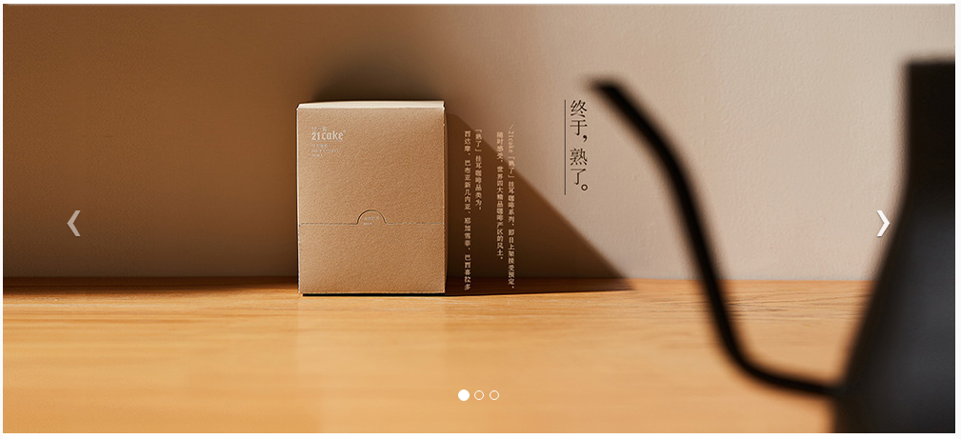

最终效果：

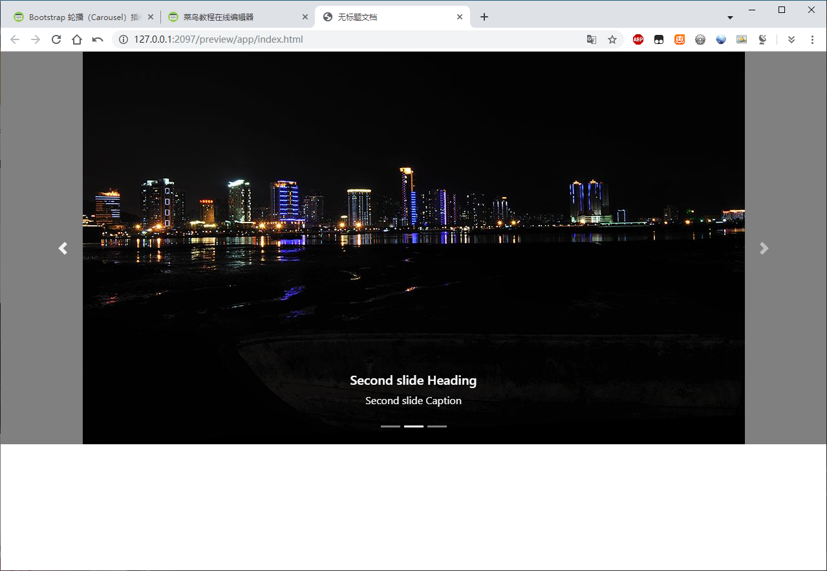

HTML结构：

<div id="carouselExampleIndicators1" class="carousel slide" data-ride="carousel" style="background-color: grey">

<ol class="carousel-indicators">

<li data-target="#carouselExampleIndicators1" data-slide-to="0" class="active"></li>

<li data-target="#carouselExampleIndicators1" data-slide-to="1"></li>

<li data-target="#carouselExampleIndicators1" data-slide-to="2"></li>

</ol>

<div class="carousel-inner" role="listbox">

<div class="carousel-item active"> <img class="d-block mx-auto" src="images/1.png" alt="First slide">

<div class="carousel-caption">

<h5>First slide Heading</h5>

<p>First slide Caption</p>

</div>

</div>

<div class="carousel-item"> <img class="d-block mx-auto" src="images/2.jpg" alt="Second slide">

<div class="carousel-caption">

<h5>Second slide Heading</h5>

<p>Second slide Caption</p>

</div>

</div>

<div class="carousel-item"> <img class="d-block mx-auto" src="images/3.jpg" alt="Third slide">

<div class="carousel-caption">

<h5>Third slide Heading</h5>

<p>Third slide Caption</p>

</div>

</div>

</div>

<a class="carousel-control-prev" href="#carouselExampleIndicators1" role="button" data-slide="prev"> <span class="carousel-control-prev-icon" aria-hidden="true"></span> <span class="sr-only">Previous</span> </a> <a class="carousel-control-next" href="#carouselExampleIndicators1" role="button" data-slide="next"> <span class="carousel-control-next-icon" aria-hidden="true"></span> <span class="sr-only">Next</span> </a> </div>

<script src="../../js/jquery-3.2.1.min.js"></script>

<script src="../../js/popper.min.js"></script>

<script src="../../js/bootstrap-4.0.0.js"></script>

CSS样式：

**3：基于jquery制作简单的轮播图效果，如下图所示。**

要求（1）自动播放 （2）点击箭头或下方圆点可以播放



最终效果：

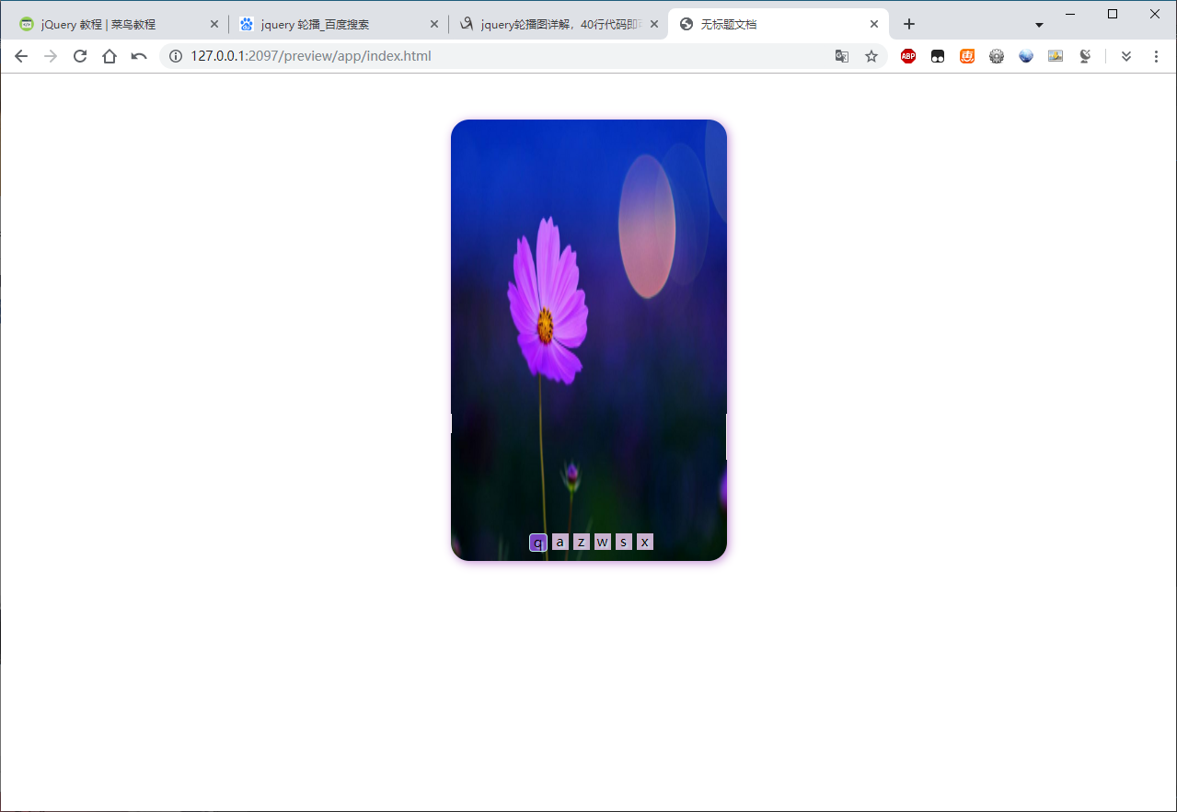

HTML结构：

CSS样式：

<div class="slideBox">

<ul>

<li><img src="images/1.png" alt="" width="300" height="480"/></li>

<li><img src="images/2.jpg" alt="" width="300" height="480"/></li>

<li><img src="images/3.jpg" alt="" width="300" height="480"/></li>

</ul>

<div class="spanBox">

<span class="active">q</span>

<span>a</span>

<span>z</span>

<span>w</span>

<span>s</span>

<span>x</span>

</div>

<div class="prev"><img src="image/left_arrow.jpg" width="15" height="50" alt=""/></div>

<div class="next"><img src="image/right_arrow.jpg" width="15" height="50" alt=""/></div>

</div>